Tugas DasPro Pertemuan 9
Athasyah Addin Satriya Abdi
Latihan 1
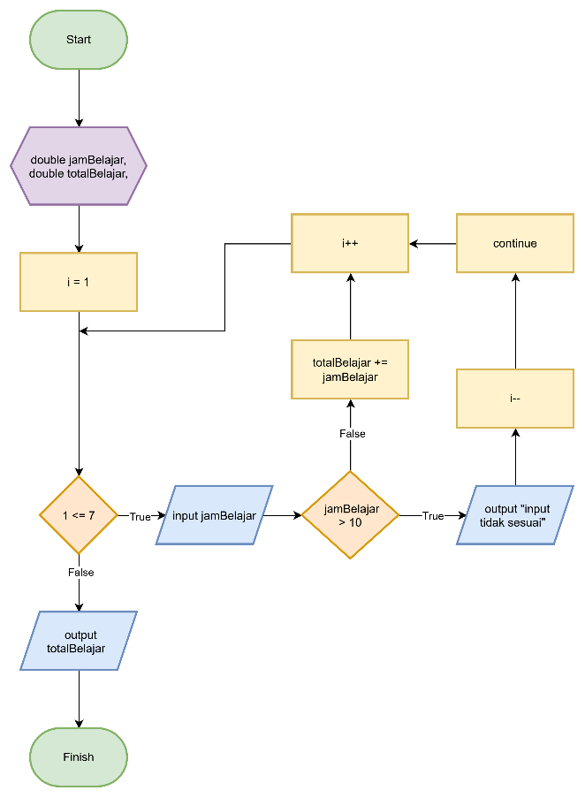
PROGRAM

Menghitung total jam belajar seminggu
DEKLARASI

totalBelajar:double
jamBelajar:double
ALGORITMA

Set totalJam = 0
FOR hari FROM 1 to 7 DO
Input jamBelajar
IF (jamBelajar > 10) THEN
Output "Input tidak valid! Maksimal 10 jam."
i--
ELSE
Hitung totalJam += jamBelajar
END IF
i++
END FOR
Output totalJam
Latihan 2
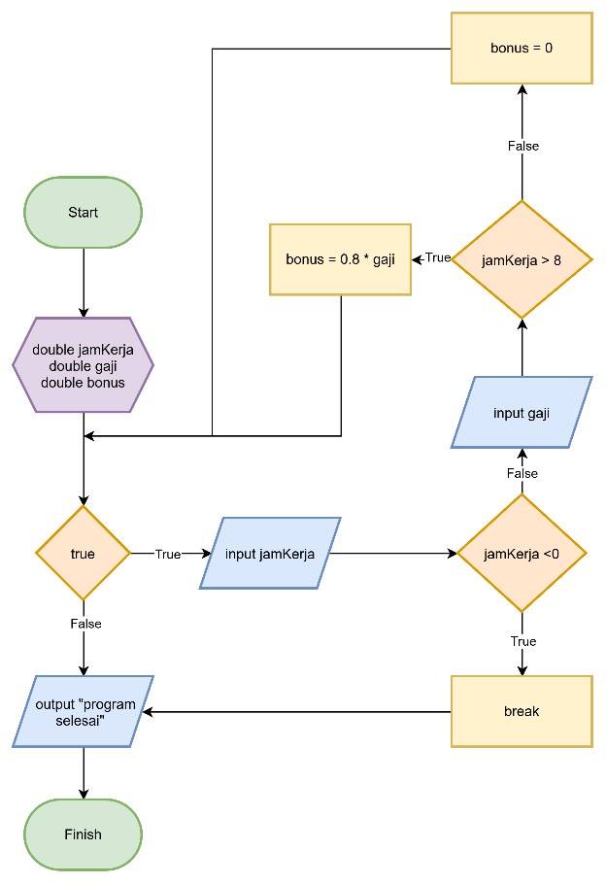
PROGRAM

Menghitung Bonus Pegawai
DEKLARASI

jamKerja : double
gaji : double
bonus : double
ALGORITMA

WHILE true DO
Input jamKerja
IF jamKerja < 0 THEN
BREAK
END IF
Input gajiHarian
IF jamKerja > 8 THEN
Bonus<- 0.20 * gajiHarian
ELSE
bonus = 0
END IF
Output bonus
END WHILE
Output "Program selesai."

Progrsm Latihan 1
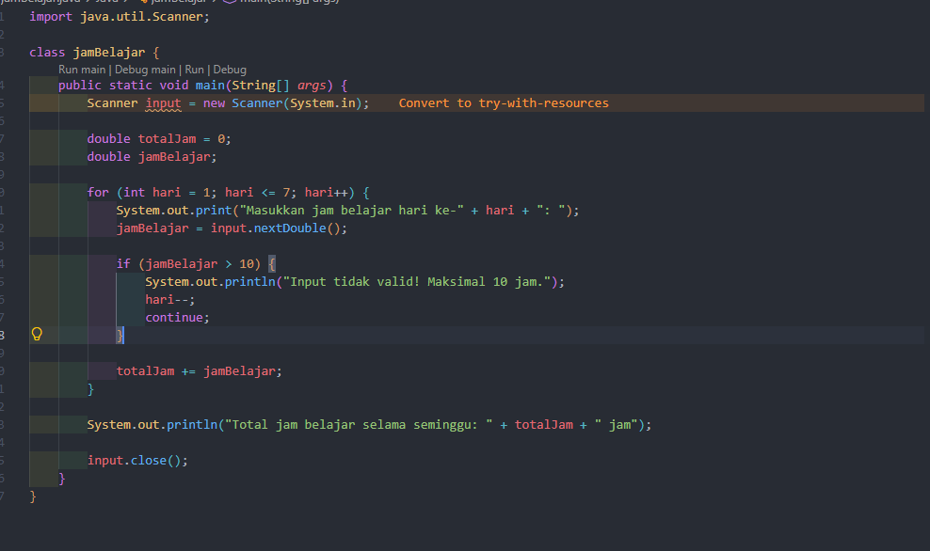
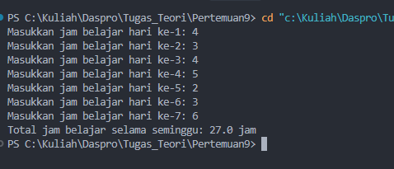

Program Latihan 2
